Učivo I.B (14. 4. – 17. 4. 2020)

ČJ: Slabikář do s. 88 vč., trénujeme čtení
Písanka do s. 29 vč. , trénujeme diktáty, opisy a přepisy (možno využít pracovních listů)
M: Pracovní sešit – do s. 14 vč.
Procvičovací sešit – do s. 6 vč.

PRV: do s. 16 vč.

AJ: - opakování + procvičování slovní zásoby z minulého týdne: Easter
(https://www.youtube.com/watch?v=5BH0LjFanSY

- opakování s písničkou: https://www.youtube.com/watch?v=Gkzq5ZSbnzI

- opakování starší slovní zásoby např.: https://www.youtube.com/watch?v=ybt2jhCQ3lA

Další dobrovolné materiály k procvičení učiva a krátké motivační nahrávky na www.skolavpyzamu.cz nebo možnost jejich zaslání na vyžádání.

Jméno :__________________________ 14. 4. – 17. 4. 2020
Za každý předmět, který se ti podaří splnit, si žlutou barvou vybarvi příslušný puntík.
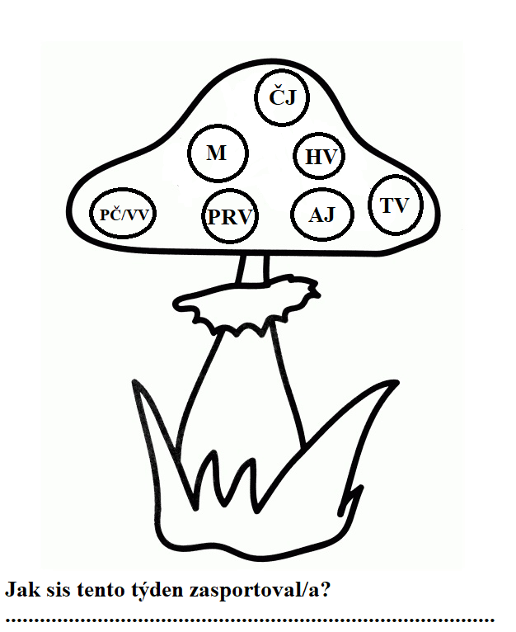
Obrázek si můžeš vykreslit i dokreslit podle fantazie.

